Human Resource Machine
Odkaz: https://tomorrowcorporation.com/humanresourcemachine
Hra kde Vámi zvolený panáček nastupuje do práce jako „Třídič pošty“ a je na Vás, abyste jej naučili co má v kterém patře vykonávat. Nejnovější verze je dostupná i v českém jazyce, pouze instrukce používají anglické výrazy (které jsou obdobné jako v programovacích jazycích).

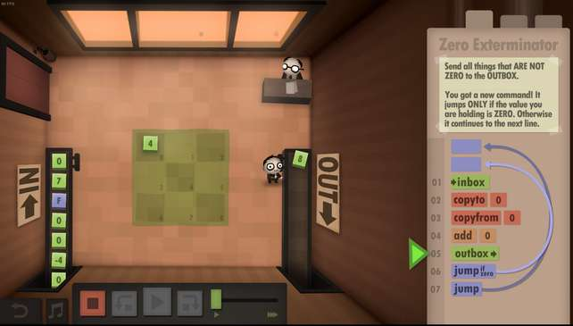
Příchozí pošta
Panáček
Podlaha s políčky k uložení znaků
Odchozí pošta
Kód

 | - Překlad: Příchozí pošta  - Vezmi první znak z pásu →IN  - Přepíše případné znaky v ruce  - Pás se postupně posouvá a odebírají se tzv. FIFO (First In First Out) – první příchozí znak bude první odebraný znak | 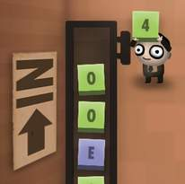
 | - Překlad: Odchozí pošta  - Polož znak v ruce na pás OUT→  - Znaky na pásu se řadí postupně za sebe tzv. FIFO (First In First Out) – první položený znak odejde jako první | 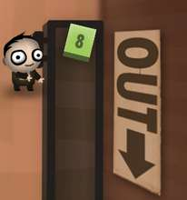
 | - Překlad: Zkopíruj do  - Zkopíruj znak v ruce a polož ho na požadované políčko (zde 0)  - Originál zůstane v ruce  - Přepíše případné znaky na daném políčku (zde bylo políčko 0 prázdné, po vykonání v něm bude 4 a zároveň bude panáček 4 držet v ruce) | 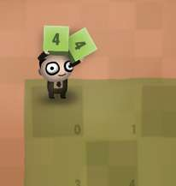
 | - Překlad: Zkopíruj z  - Zkopíruj znak z požadovaného políčka (zde políčko 0)  - Originál zůstane na zemi  - Přepíše případné znaky v ruce (po vykonání bude panáček držet 4 a na zemi také zůstane 4) | 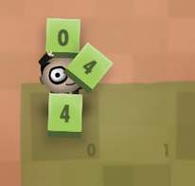
 | - Překlad: přidat/sčítat  - Přičti k drženému číslo číslo z požadovaného políčka (zde políčko 0)  - Výsledek přepíše hodnotu drženého čísla  - Číslo na zemi zůstane beze změny | 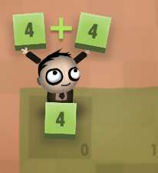
 | - Překlad: skok  - Přesuň se na jinou řádku v programu  - Bloček je složen ze dvou částí, ta s nápisem jump je příkaz, ta bez textu je návěstidlo a označuje řádku, která se bude vykonávat v dalším kroku  - Bez této instrukce se vždy vykonává řádka následující (01, 02, 03, 04, 05,…)  - V tomto případě kdykoliv se ocitneme na řádku 07, budeme pokračovat v příštím kroku na řádku 01 | 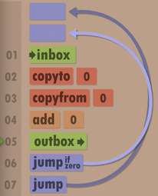
 | - Překlad: skoč když 0  - Bloček funguje podobně, jako jump ale vykoná se pouze pokud panáček v ruce drží 0. V opačném případě se pokračuje normálně v programu.  - V tomto případě když se ocitneme na řádku 05 panáček se podívá, jaké číslo drží. Pokud je to 0, skočí na řádek 01,pokud cokoliv jiného, pokračuje na dalším řádku 07 | 